**Глава 1. Создание мероприятия**

Для того чтобы войти в свой личный кабинет в Мираполисе необходимо в адресной строке браузера набрать: [http://b22849.vr.mirapolis.ru](http://b22849.vr.mirapolis.ru/)

После этого в окне браузера откроется окно входа в систему (см. Рис.1)

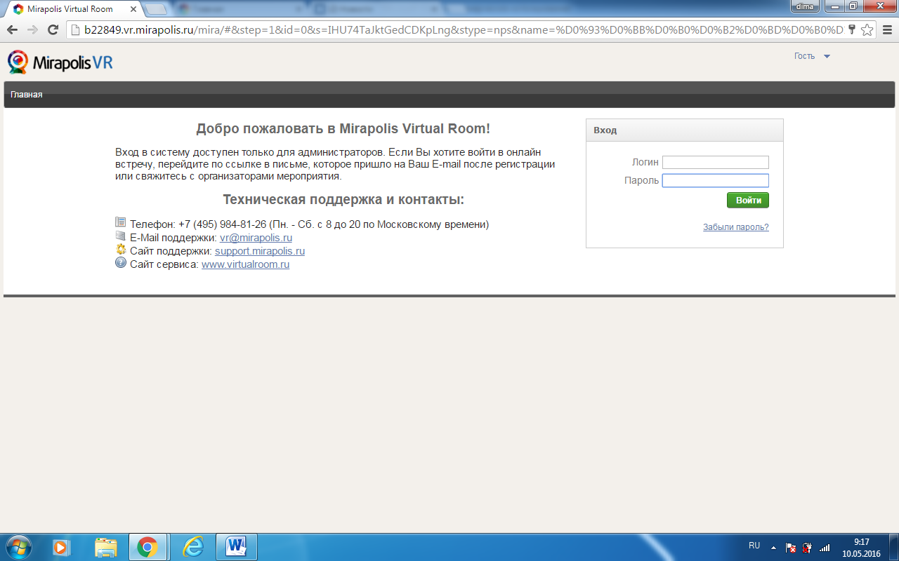

Рисунок 1 – окно входа в Мираполис

Введя свой логин и пароль, вы войдете в свой персональный кабинет (см.рис.2)

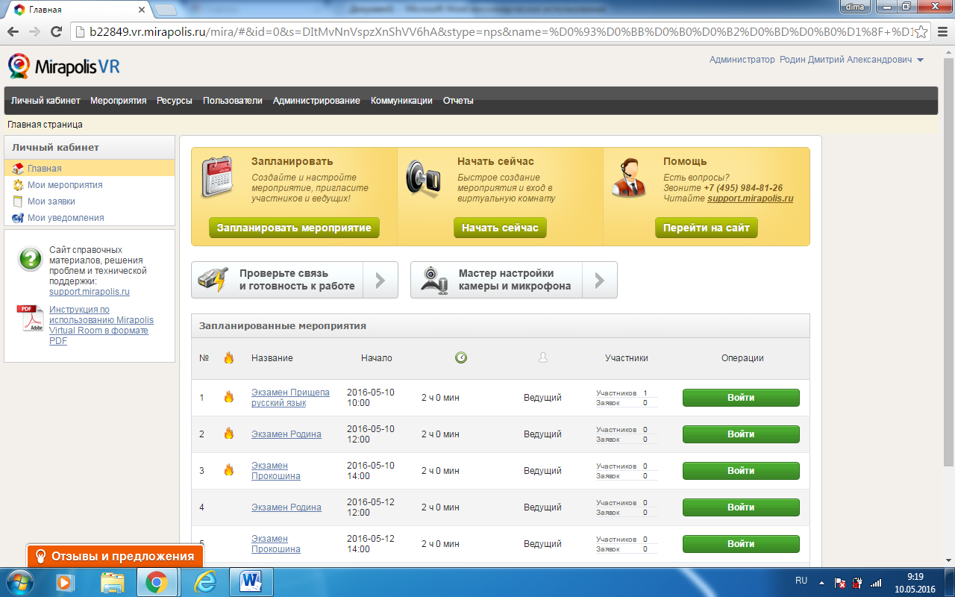

Рисунок 2 – главная страница персонального кабинета

После этого вы можете создать мероприятие. Для этого необходимо нажать на кнопку «Запланировать мероприятие» (см. рис. 3)



Рисунок 3 –Расположение кнопки «Запланировать мероприятие»

После того как вы нажмете на кнопку, вы перейдете в окно «добавления мероприятия» (см. рис. 4)

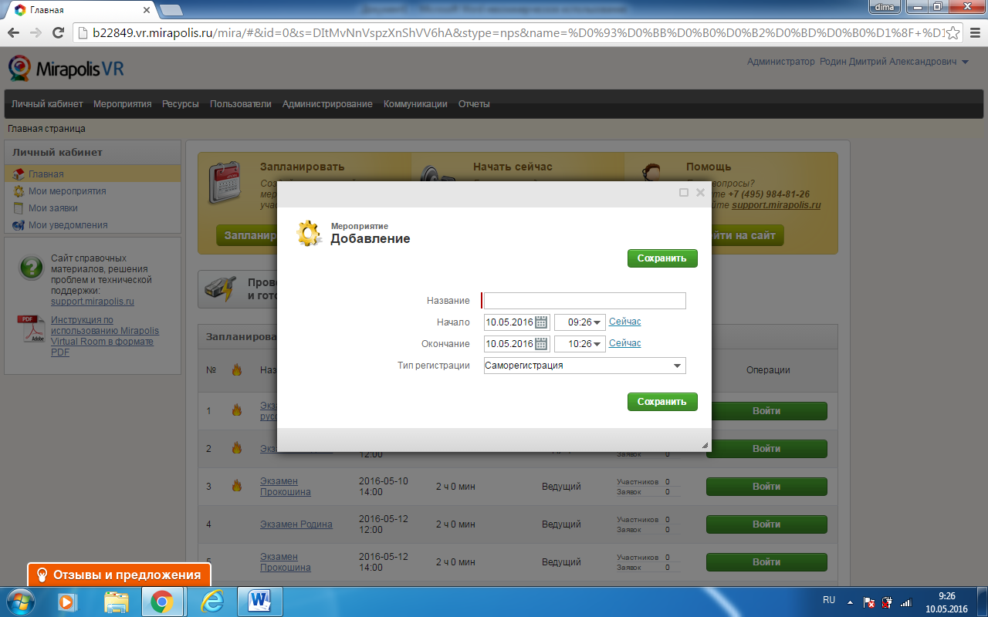

Рисунок 4 – окно добавления мероприятия

Заполнив поля «Название», «Начало», «Окончание», «Тип регистрации» и нажав кнопку «Сохранить», вы перейдете в окно редактирования настроек мероприятия (См.рис.5)

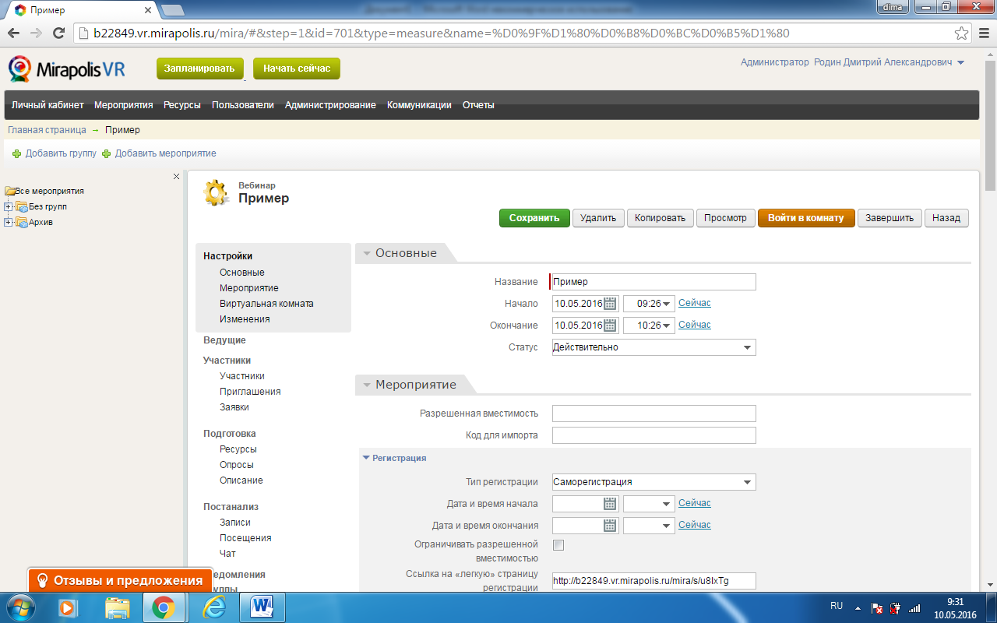

Рисунок 5 - окно редактирования настроек мероприятия

Для рассылки студентам, необходимо использовать ссылку, расположенную в окне «Ссылка на страницу регистрации»

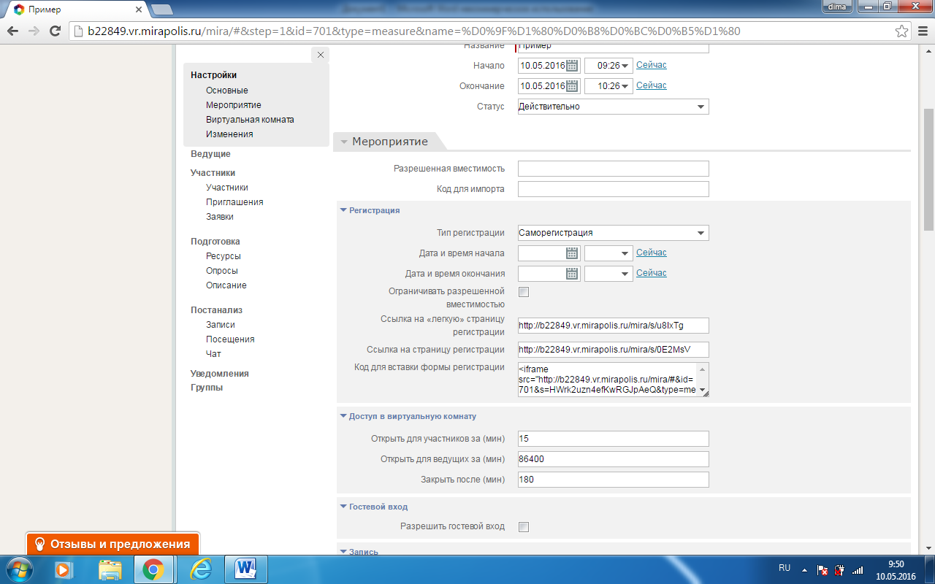

Рисунок 6 – Расположение «Ссылки на страницу регистрации»

После завершения настроек необходимо нажать кнопку сохранить.

**Глава 2. Настройка оборудования.**

***После того, как произойдет настройка оборудования переподключать оборудование нельзя!!!***

1. Установить драйвера на ваше оборудование: на аудиокарту, на веб-камеру и другое оборудование. При этом для корректной работы устройств, лучше использовать драйвера которые поставляются вместе с оборудованием;
2. Установить на ваш компьютер браузер Google Chrome. Для этого вам необходимо загрузить установочный комплект с Интернет – страницы, располагающейся по следующему электронному адресу <https://www.google.ru/chrome/browser/desktop/index.html> и следовать инструкциям по установке браузера;
3. *Настраиваем оборудование в Мираполис*

*Способ 1. С главной страницы.*

Для настройки оборудования, необходимо на главной странице нажать на кнопку «мастер настройки камеры и микрофона»

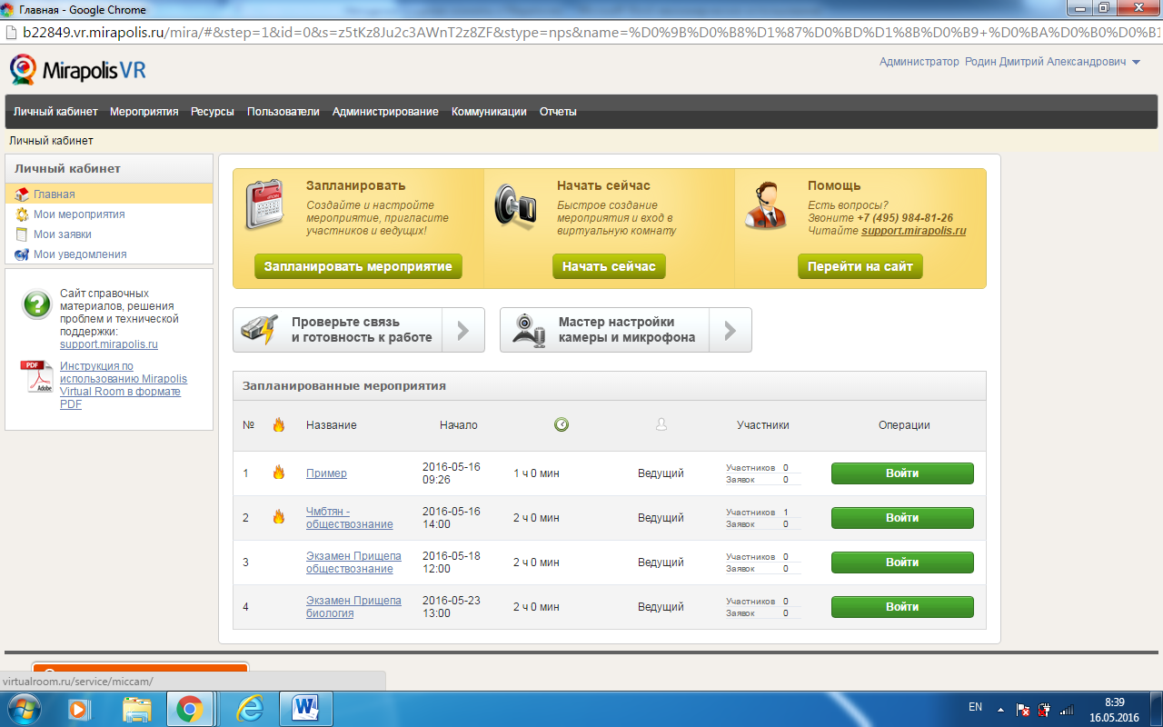

Рисунок 7 – Расположение кнопки «мастер настройки камеры и микрофона» на главной странице

После этого следовать инструкциям.

*Способ 2. При входе в мероприятие.*

После того, как Вы войдете в мероприятие, необходимо выбрать «мастер настройки камеры и микрофона»

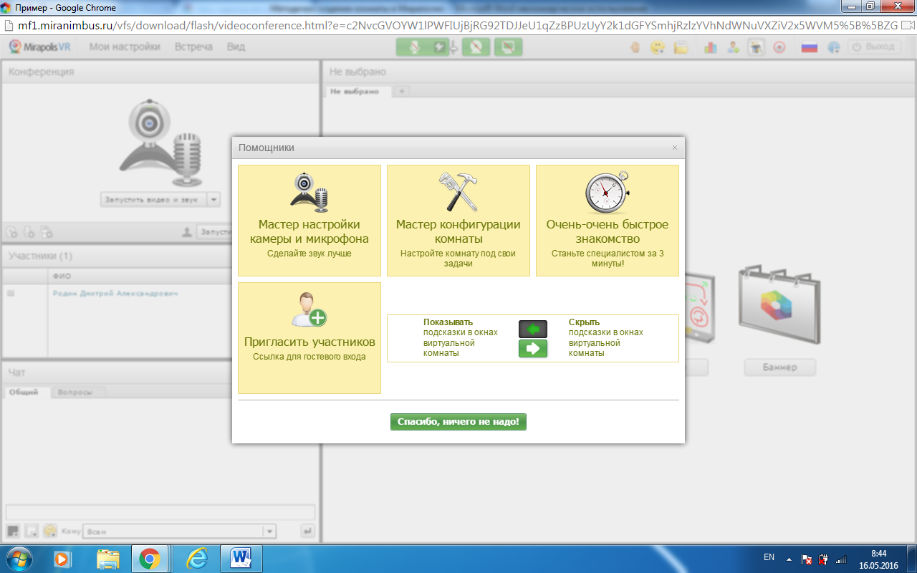

Рисунок 8 – Расположение кнопки «мастер настройки камеры и микрофона» при входе в мероприятие

Далее следуйте инструкциям.

1. На шаге 3 в мастере настройки в появляющемся окне. Выберете «Разрешить» и установите галочку на «Запомнить»



Если у вас появляется запрос на разрешение доступа к камере и микрофону нажмите «Разрешить»



Если у вас не появляется ваша камера, посмотрите в правый верхний угол, нет ли там значка камеры

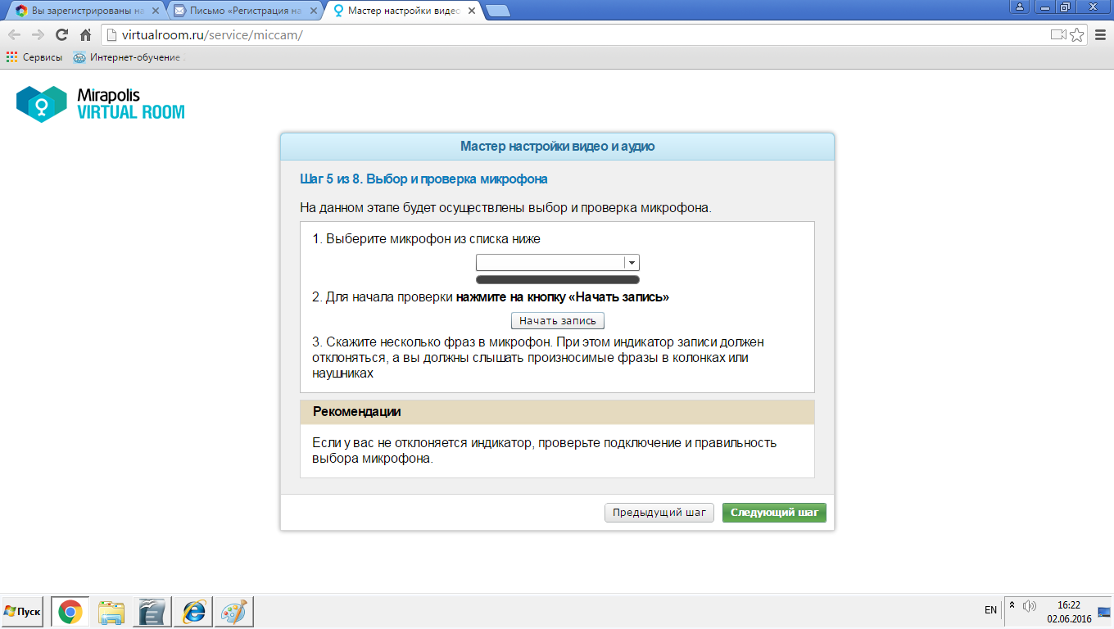

Нажмите на него - у вас появиться окно, выберете там нужные настройки и нажмите готово

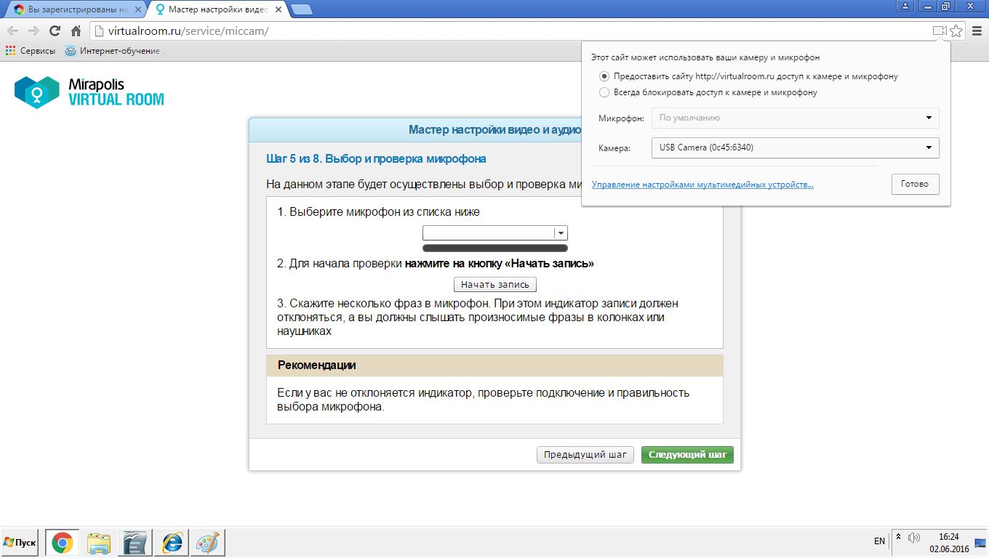

1. если на шаге 5 у вас не активна кнопка «Начать запись» и выборе нет микрофона — ничего страшного перейдите к шагу 6. На шаге 6 у вас должно происходить изменение индикатора шума, когда вы говорите.

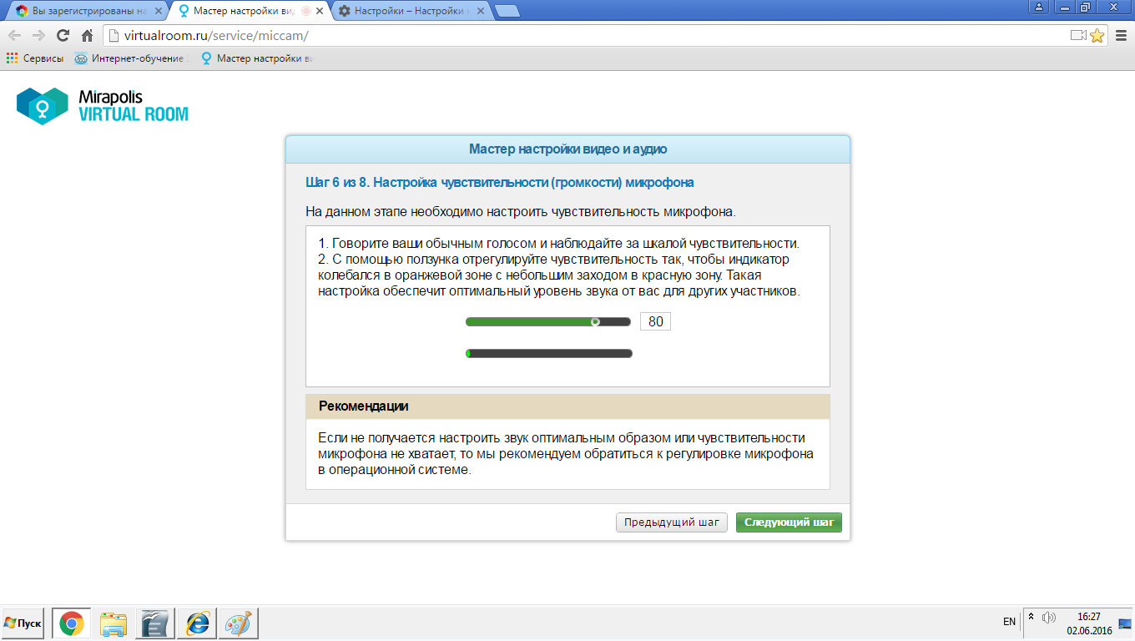

1. Если изменение индикатора шума, когда вы говорите не происходить, то вернитесь к шагу 3 Мастера настройки (п.6 данной инструкции) и еще раз проверьте все настройки, а далее проделайте все шаги заново.
2. на шаге 7 если в списке выбора нет камеры, но при этом появляется изображение, то все в порядке

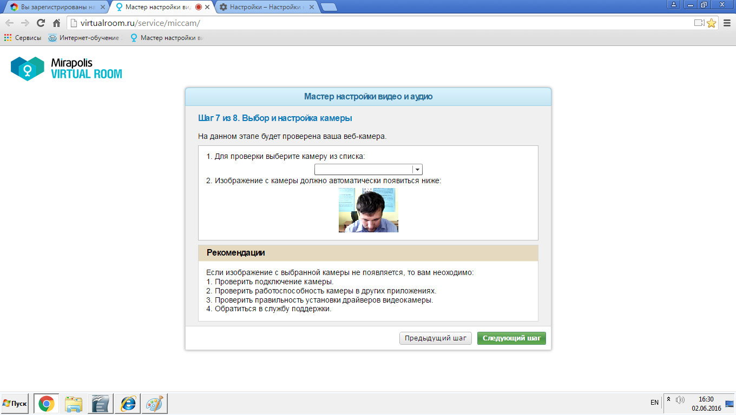

1. Если изображение есть, то переходите к шагу 8, где выберете «Сохранить и закрыть». Если изображение отсутствует, то вернитесь к шагу 3 Мастера настройки (п.6 данной инструкции) и еще раз проверьте все настройки, а далее проделайте все шаги заново.

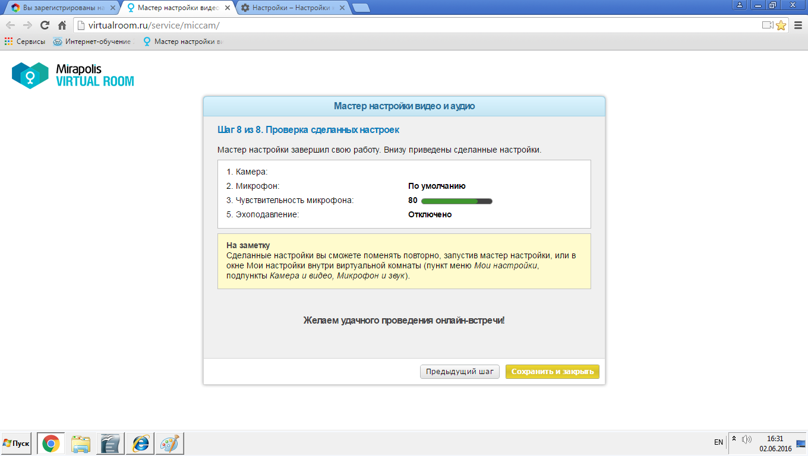

1. Переходите в само мероприятие. Закрыв окно настроек и выбрав пункт вход на вебинар.

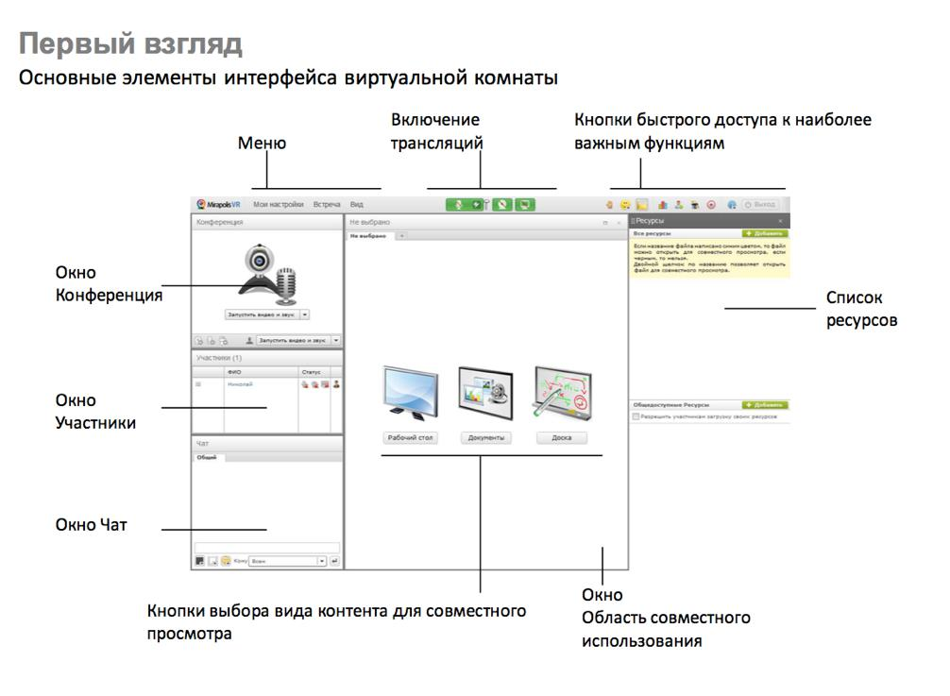

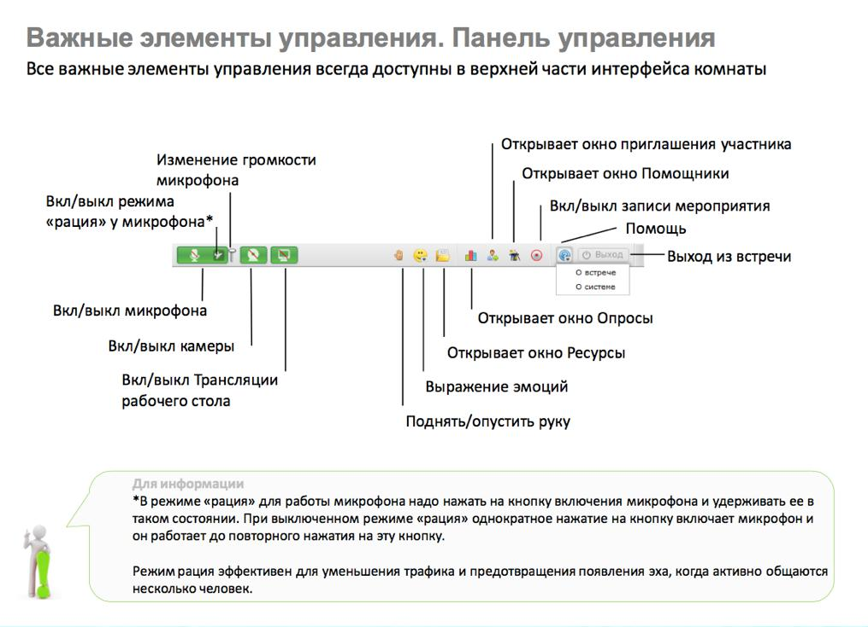

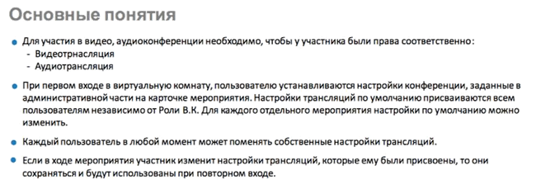

Рисунок 9 – Вид виртуальной комнаты

1. У вас есть дополнительные значки на панели «Участники» - «Статус».

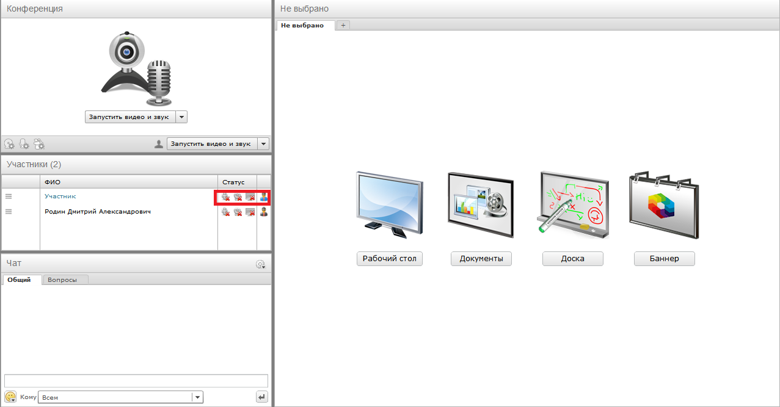

Рисунок 10 – Вид виртуальной комнаты организатора мероприятия

1. Теперь необходимо настроить камеру и микрофон. Для этого нужно кликнуть на кнопке «Мои настройки», расположенной в верхнем левом углу (выделено красным).

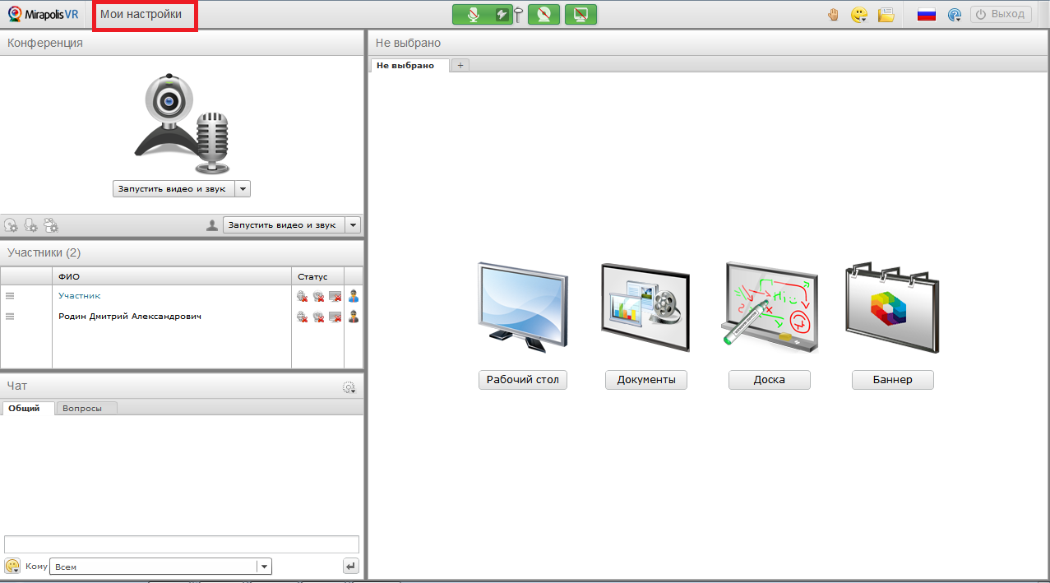

Рисунок 11 – Расположение кнопки «Мои настройки», в виртуальной комнате

1. После выбора в раскрывающемся меню пункта «Мои настройки» пункта «Камера и видео», появляется окно настроек

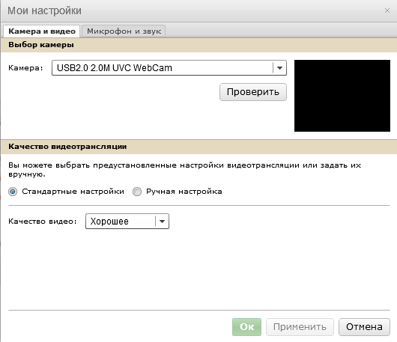

Рисунок 12 – Окно настроек

1. Если появляется такое окно, нажимаете кнопку «Разрешить». Если окно не появилось, но в правом верхнем углу есть значок «камера с красным крестом», то нажимаете на него.

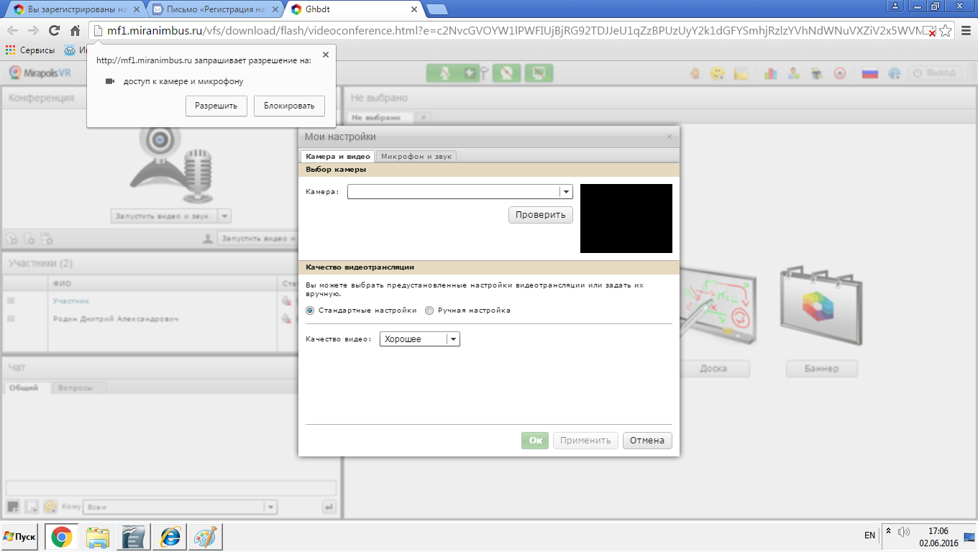

1. После нажатия в правом верхнем углу на значок «камера с красным крестом», появляется окно, где выбираете необходимые настройки

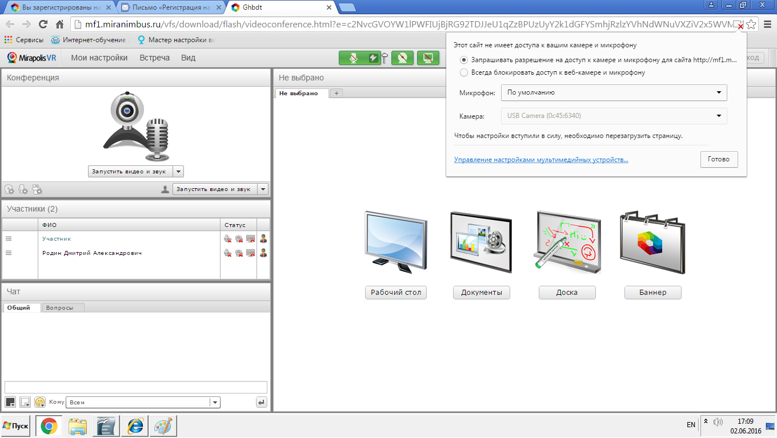

1. Продолжаете выполнение необходимых настроек, после чего нажимаете кнопку «Применить», и «Ок». Попав вновь в виртуальную комнату, нажать кнопку «Запустить видео и звук» (См. Рисунок – 13, выделено красным)

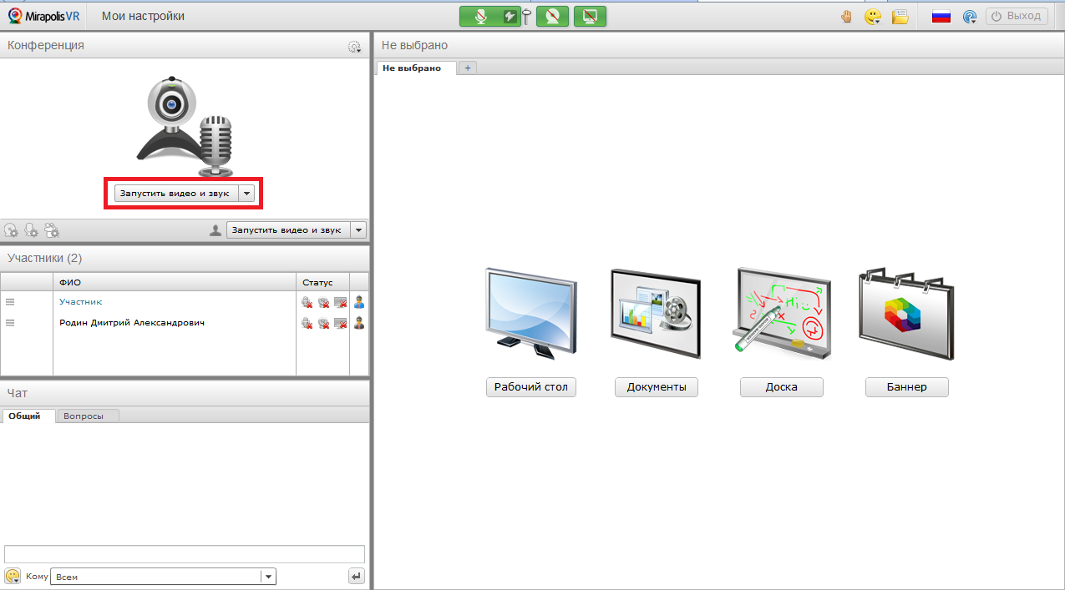

Рисунок 13 – Расположение кнопки «Запустить видео и звук», в виртуальной комнате

1. Видео и звук настроены. Можно начинать работать.

**Глава 3. Выбор билетов при проведении экзаменов**

Для проведения экзаменов разработано приложение, имитирующее перетасовку и выбор билетов студентами.

1. 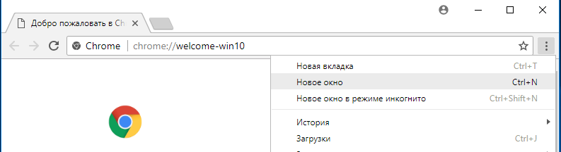Чтобы воспользоваться приложением потребуется открыть «Новое окно» в браузере

Рисунок 1. Открытие нового окна в браузере

1. Перейти на страницу по адресу <http://192.168.2.7/mirapolis_bilety/ru_RU/>

И в меню «Сервис» выбрать пункт «Билеты»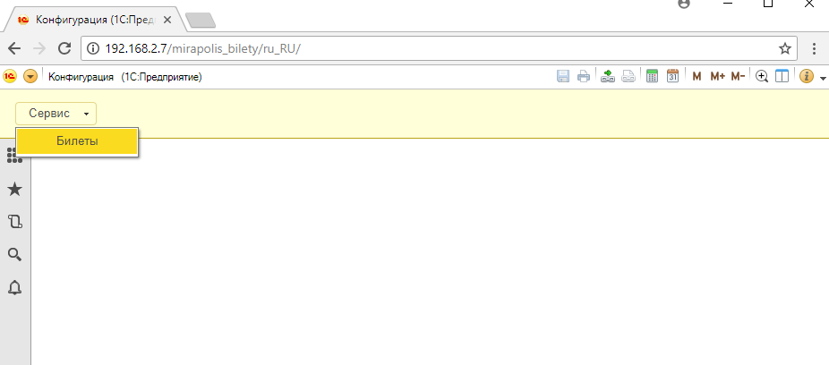

Рисунок 2. Выбор обработки для генерации билетов

1. Далее ввести необходимое количество билетов и нажать кнопку «Заполнить»

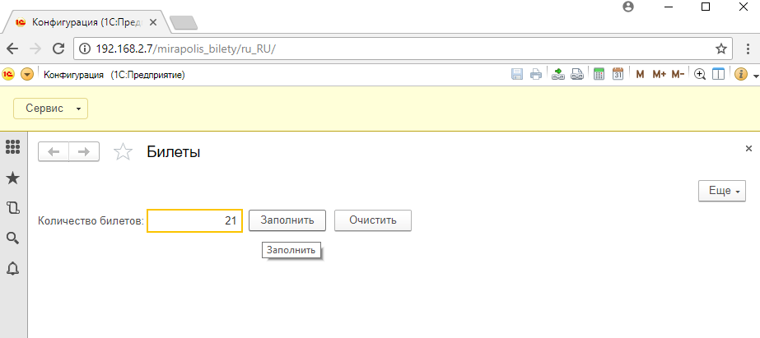Рисунок 3. Генерация билетов

1. Далее нажать на указанный студентом билет, после чего на нем отобразится число, означающее номер билета.

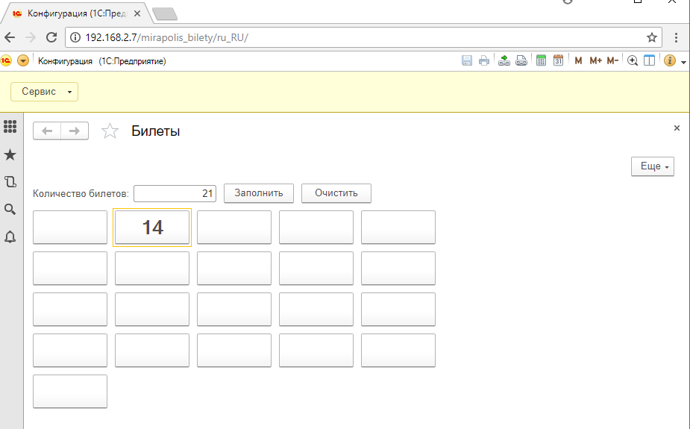Так же, необходимо учесть, что билет переворачивается единожды и сразу после нажатия по нему. Избегайте случайных нажатий!

Рисунок 4. Выбор билета студентом

1. В случае необходимости возможно разложить билеты заново, воспользовавшись кнопкой «Очистить» и повторив пункт 3.

Обратите внимание, что в такой ситуации билеты будут перемешаны заново и восстановить предыдущее расположение невозможно.

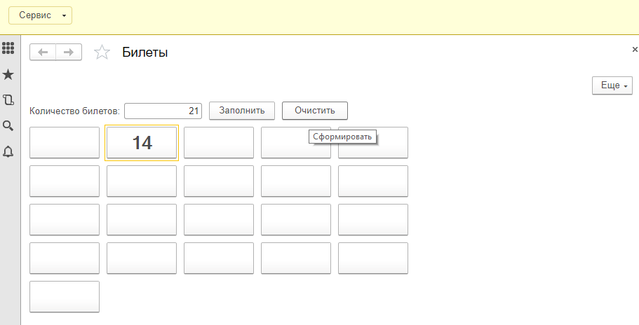

Рисунок 5. Формирование нового расположения.

1. 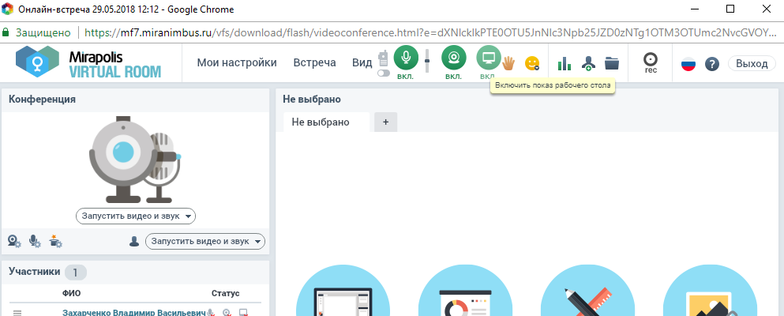Для демонстрации билетов пользователям необходимо включить демонстрацию окна с билетами в системе Mirapolis. Для этого требуется нажать на кнопку «Включить показ рабочего стола»

Рисунок 6. Запуск трансляции рабочего стола

1. Далее появится сообщение о запуске трансляции

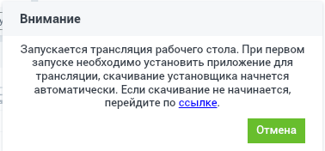

Рисунок 7. Сообщение о запуске трансляции

1. Возможно, отобразится запрос на выполнение приложения. Соглашаемся, ждем запуска.

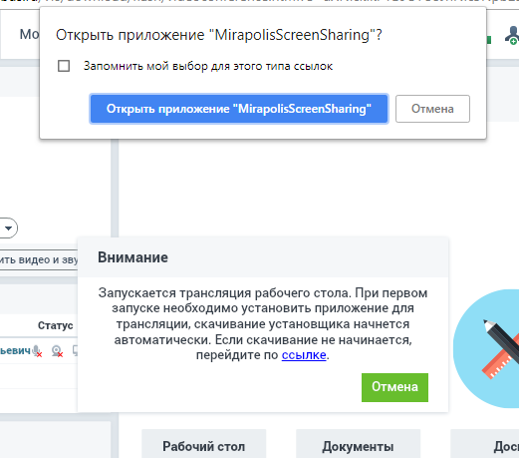

Рисунок 8. Запрос на запуск приложения

1. В списке доступных окон для трансляции необходимо выбрать строку, как на рисунке 9 и нажать кнопку «Начать трансляцию».

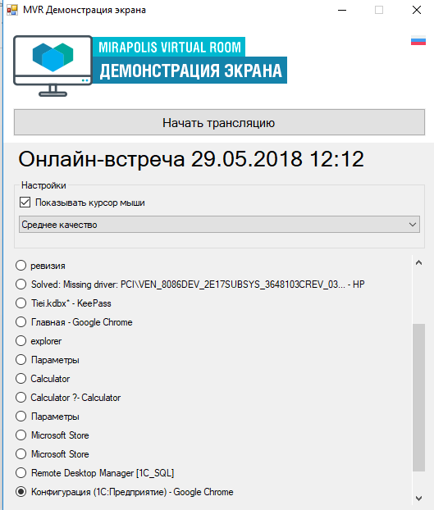

Рисунок 9. Начало трансляции

1. После нажатия на клавишу «Начать трансляцию» автоматически раскроется окно с билетами и начнется трансляция экрана студентам.

Обратите внимание, отображается активное окно, так что при необходимости переключения на другое окно желательно остановить трансляцию экрана, нажав кнопку «Остановить» в правом нижнем углу экрана. Для продолжения трансляции потребуется выполнить пункты 6-9.

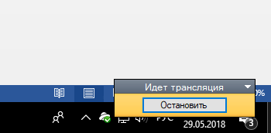

Рисунок 10. Остановка трансляции

1. Предоставление роли спикера студентам.

Для того, чтобы вы могли видеть и слышать студента, ему необходимо предоставить роль спикера. Слева от фамилии студента в списке участников есть кнопка «меню». После нажатия на нее необходимо выбрать пункт «Роль» и «Спикер»

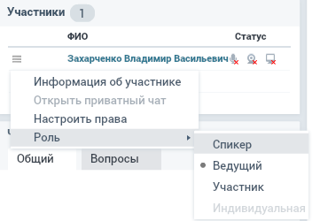

**Глава 4. Анализ проведенного мероприятия**

Для анализа проведения вебинара необходимо осуществить следующие действия:

Войти в мероприятие. Выбрать пункт «Постанализ»

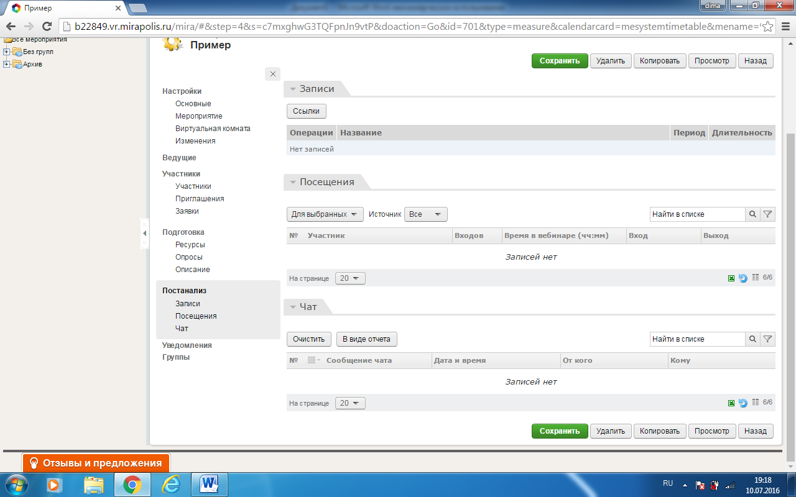

В этом пункте располагаются 3 подпункта:

1. Записи. Здесь вы можете просмотреть осуществленную вами запись вебинара во встроенном проигрывателе, для этого вам нужно нажать на кнопку «Просмотр»

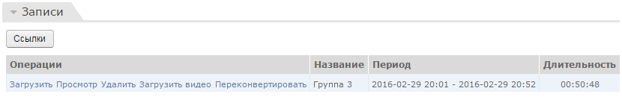

Если вы хотите скачать данное видео, для того чтобы его выложить для просмотра на другом ресурсе необходимо нажать на кнопку «Переконвертировать», а потом на кнопку «Загрузить видео»



1. Посещения. Здесь вы можете увидеть список посетивших и записанных на вебинар, со временем входа, временем проведенным в мероприятии и т.д. Для того чтобы скачать список участников необходимо нажать на следующую кнопку

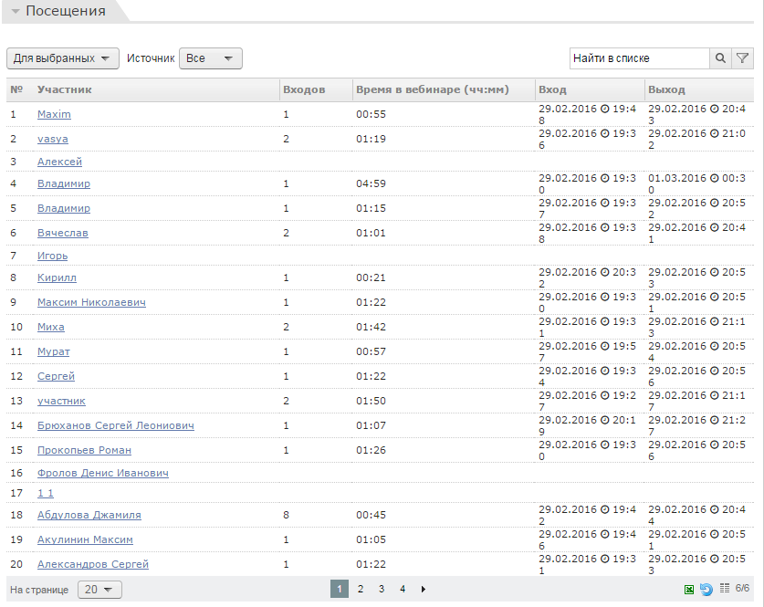

1. Чат. Здесь вы можете просмотреть сообщения в чате со временем написания, автором и кому предназначалось. Скачать сообщения чата вы можете произведя аналогичные действия что и скачивая список участников.

